昆明市呈贡区第一中学升旗杆及升旗台维修改造项目询价公告

项目概况：
昆明市呈贡区第一中学升旗杆及升旗台维修改造项目的供应商应于2026年04月28日15:时50分（北京时间）前将将报价表、营业执照及相关资料在截止时间前，将相关资料密封，提交至昆明市呈贡区第一中学弘毅楼五楼会议室。

一、项目基本情况
1.项目名称：昆明市呈贡区第一中学升旗杆及升旗台维修改造项目；
2.资金预算：38，000.00元（最高限价38，000.00以实际竣工审计结算为准进行结算）；
3.采购需求：15米电动锥形旗杆:上口径80mm,下口径200mm,标厚3.0mm，采用SUs304不锈钢，含电动装置(电动装置，升旗时间与国歌同步，国歌结束，旗帜升到顶)含电机、控制器、遥控器、手摇应急装置、音响及电源线路改造（布阻燃管穿音响控制线、2.5mm2铜芯线及地面恢复），实现手动电动一体化(升降装置三年免费质保)。
4.施工要求：把原国旗旗台拆除后，按原尺寸在现位置建造新旗台。
5.新旗台尺寸要求：如图，表面贴1.5cM厚中国红大理石（以实测尺寸为准）。
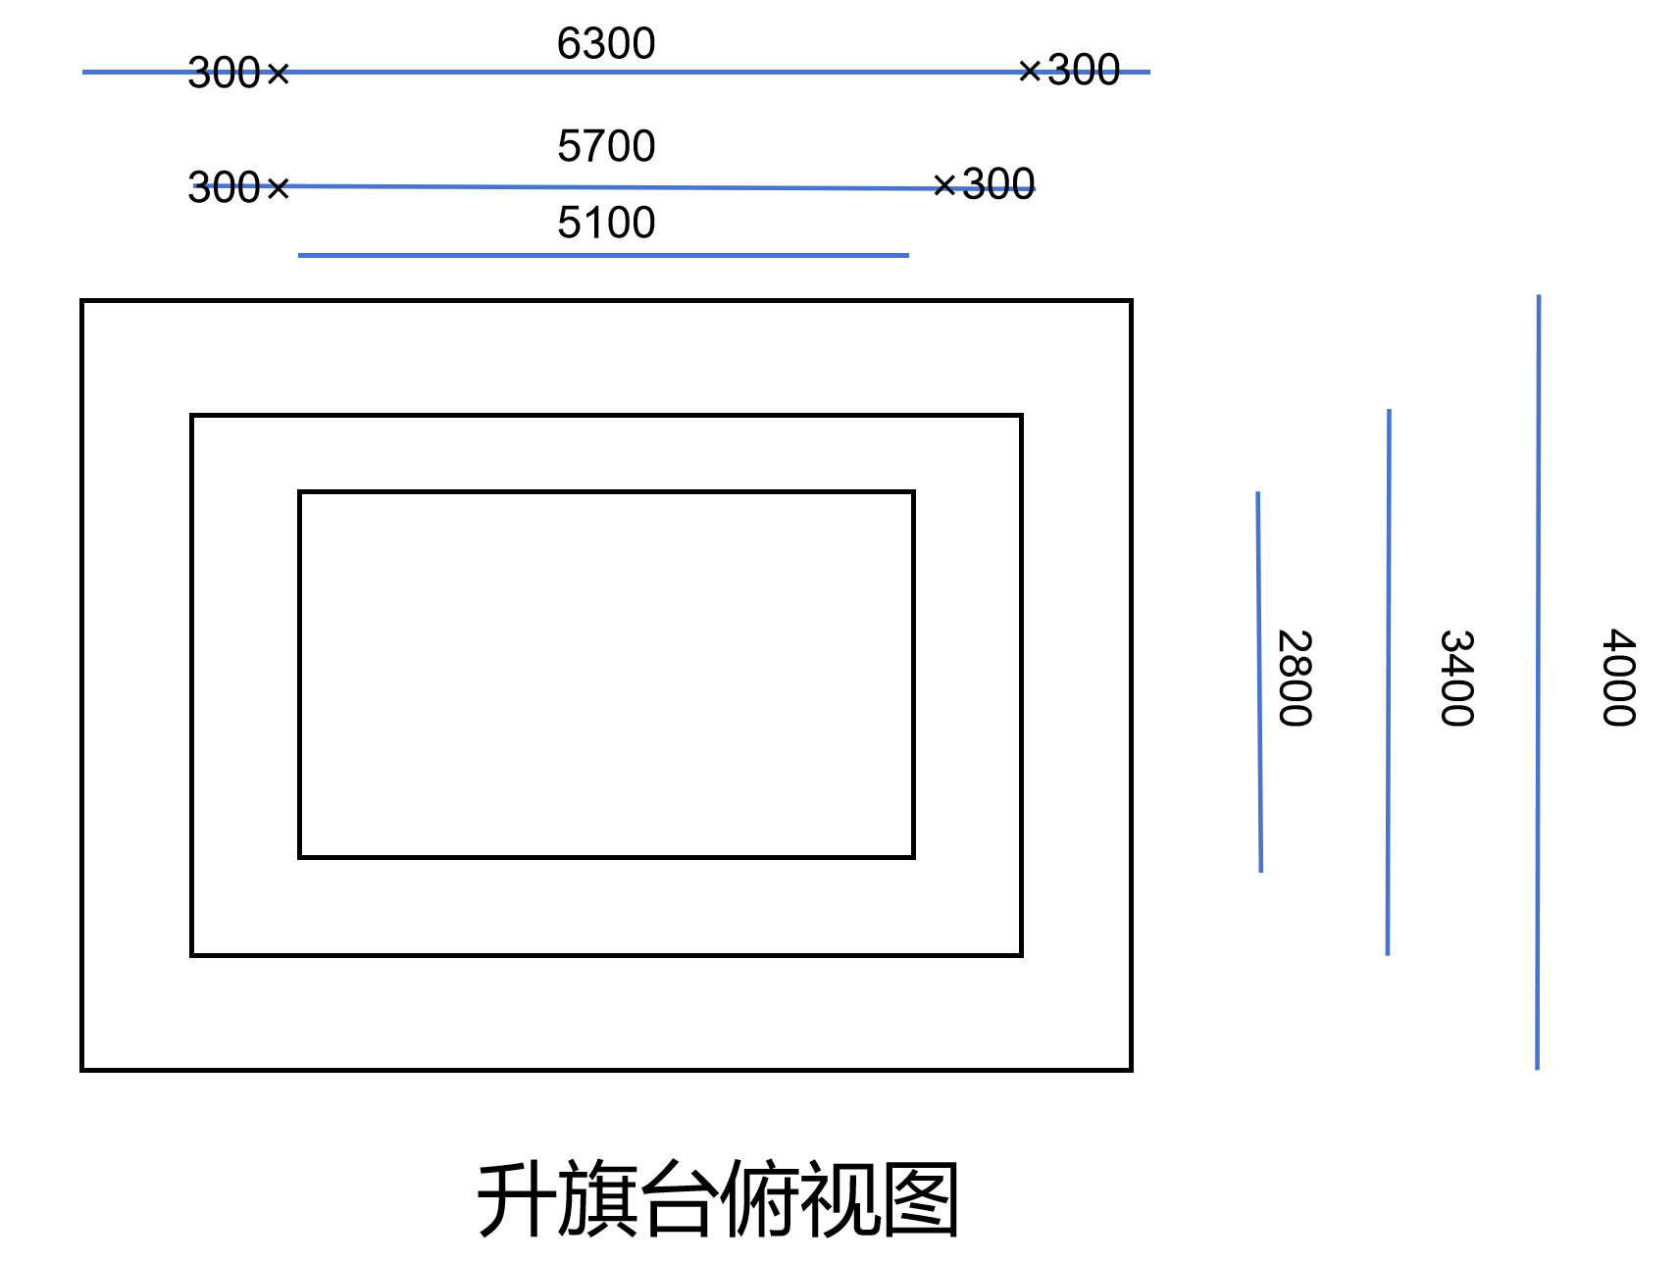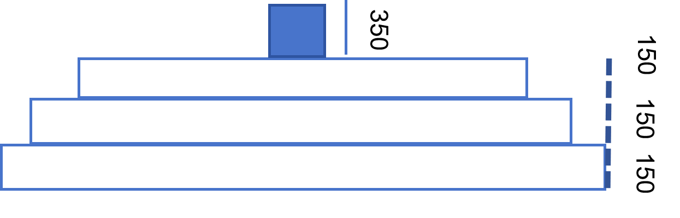

二、申请提交资料要求
1.报价表（需加盖公章）；
2.营业执照复印机（需加盖公章）及相关资质材料；
3.法人身份证复印件

三、报价函提交截止时间、方式
1.提交报价函截止时间：2026年04月28日15：50（北京时间）；
2.提交报价函方式：将报价表、营业执照及相关资料在截止时间前，将相关资料密封，提交至昆明市呈贡区第一中学弘毅楼五楼会议室。
五、定标规则
最低评标价法，既报最低价的原则确定中标单位。

四、凡对本次采购提出询问，请按以下方式联系
名 称：昆明市呈贡区第一中学
地 址：昆明市呈贡区双龙路90号
联 系 人：胡老师
联系方式：13888396925

昆明市呈贡区第一中学
2026年4月27日

昆明市呈贡区第一中学升旗杆及升旗台维修改造项目询价采购

询价通知书

采购人：昆明市呈贡区第一中学

2026年04月

第一章询价公告
项目概况：
昆明市呈贡区第一中学升旗杆及升旗台维修改造项目的供应商应于2026年04月28日15:时50分（北京时间）前将将报价表、营业执照及相关资料在截止时间前，将相关资料密封，提交至昆明市呈贡区第一中学弘毅楼五楼会议室。

一、项目基本情况
1.项目名称：昆明市呈贡区第一中学升旗杆及升旗台维修改造项目；
2.资金预算：38，000.00元（最高限价38，000.00以实际竣工审计结算为准进行结算）；
3.采购需求：15米电动锥形旗杆:上口径80mm,下口径200mm,标厚3.0mm，采用SUs304不锈钢，含电动装置(电动装置，升旗时间与国歌同步，国歌结束，旗帜升到顶)含电机、控制器、遥控器、手摇应急装置、音响及电源线路改造（布阻燃管穿音响控制线、2.5mm2铜芯线及地面恢复），实现手动电动一体化(升降装置三年免费质保)。
4.施工要求：把原国旗旗台拆除后，按原尺寸在现位置建造新旗台。
5.新旗台尺寸要求：如图，表面贴1.5cM厚中国红大理石（以实测尺寸为准）。

二、申请提交资料要求
1.报价表（需加盖公章）；
2.营业执照复印机（需加盖公章）及相关资质材料；
3.法人身份证复印件

三、报价函提交截止时间、方式
1.提交报价函截止时间：2026年04月28日15：50（北京时间）；
2.提交报价函方式：将报价表、营业执照及相关资料在截止时间前，将相关资料密封，提交至昆明市呈贡区第一中学弘毅楼五楼会议室。
五、定标规则
最低评标价法，既报最低价的原则确定中标单位。

四、凡对本次采购提出询问，请按以下方式联系
名 称：昆明市呈贡区第一中学
地 址：昆明市呈贡区双龙路90号
联 系 人：胡老师
联系方式：13888396925

昆明市呈贡区第一中学
2026年4月27日

第二章采购需求
1.旗杆高度15米电动锥形旗杆:上口径80mm,下口径200mm,标厚3.0mm，采用SUs304不锈钢，含电动装置(电动装置，升旗时间与国歌同步，国歌结束，旗帜升到顶)含电机、控制器、遥控器、手摇应急装置、音响及电源线路改造（布阻燃管穿音响控制线、2.5mm2铜芯线及地面恢复），实现手动电动一体化(升降装置一年免费质保)。
2.施工要求：把原国旗旗台拆除后，按原尺寸在现位置建造新旗台。
3.新旗台尺寸要求：如图，表面贴1.5cM厚中国红大理石。

第三章 报价函格式

格式1：询价报价一览表
项目名称：昆明市呈贡区第一中学升旗杆及升旗台维修改造项目
序号 | 项目名称 | 数量 | 单位 | 单价（元） | 小计（元） | 工艺做法、材料说明
1
2
3
4
5
6
合计 | 含税造价合计：

供应商名称： (盖单位公章)

法定代表人或其委托代理人： （签字）

日期： 年 月 日

格式2：供应商资格证明文件
1.资质要求：供应商须在中华人民共和国境内注册，具有独立承担民事责任的能力，提供市场监督管理部门核发的有效的三证合一营业执照（提供复印件）。
2.其他要求：供应商没有处于被责令停业，投标资格被取消，财产被接管、冻结

书面声明
致昆明市呈贡区第一中学：
我公司没有处于被责令停业，投标资格被取消，财产被接管、冻结，破产状态；在最近三年内没有骗取中标和严重违约及重大质量问题。信誉良好，在经济活动中无重大违法违规行为，财务会计资料无虚假记载、银行和税务信用评价系统中无不良记录；具有履行合同所必需的设备和专业技术能力。
特此声明。

供应商名称（盖单位公章）：
日期： 年 月 日

格式3：法定代表人身份证明书、法定代表人授权委托书

格式3-1：法定代表人身份证明书

供应商名称： 。
单位性质： 。
成立时间： 年 月 日
经营期限：
姓名： 性别： 年龄： 职务：
系（供应商名称） 的法定代表人。

特此证明。

供应商名称： (盖单位公章)
日期： 年 月 日

注:
法定代表人提交响应文件的，应提供本人居民身份证复印件。（如非中国国籍应提供护照）

格式3-2：法定代表人授权委托书
本授权书声明： （供应商全称） 的法定代表人代表本公司授权（委托代理人姓名）为本公司合法代理人，就贵方组织的有关昆明市呈贡区第一中学新建篮球场驾驶式洗地机采购的询价，以本单位名义参加。代理人在本项目询价过程中所签署的一切文件和处理与之有关的一切事务，我方均予承认。
代理人无转委托权。

供应商全称（盖单位公章）：
法定代表人（签字）：
代理人（签字）：
代理人联系电话：
日期： 年 月 日

注:
委托代理人提交响应文件的，应提供本人居民身份证复印件。（如非中国国籍应提供护照）

第四章 询价程序和评审方法
条款号 |  | 审查内容及标准
1.1 | 资格审查 | 1.资质要求：供应商须在中华人民共和国境内注册，具有独立承担民事责任的能力，提供市场监督管理部门核发的有效的三证合一营业执照（提供复印件）。  2.其他要求：供应商没有处于被责令停业，投标资格被取消，财产被接管、冻结，破产状态；在最近三年内没有骗取中标和严重违约及重大质量问题。信誉良好，在经济活动中无重大违法违规行为，财务会计资料无虚假记载、银行和税务信用评价系统中无不良记录；具有履行合同所必需的设备和专业技术能力（提供书面声明）。
1.2 | 评审方法 | 1.询价小组依据法律法规和询价通知书的规定，对响应文件中的资格证明文件等进行审查。  2.询价小组应当从通过资格审查的供应商，按质量和服务均能满足采购文件实质性响应要求的供应商中，按照报价由低到高的顺序提出3名以上成交候选人，报价相同的，依次按主要技术指标高优先，采购劳动关系和谐企业、新兴业态企业的产品或服务优先的顺序排列，排列各供应商的次序并编写评审报告。评审报告应当由询价小组全体人员签字认可。

